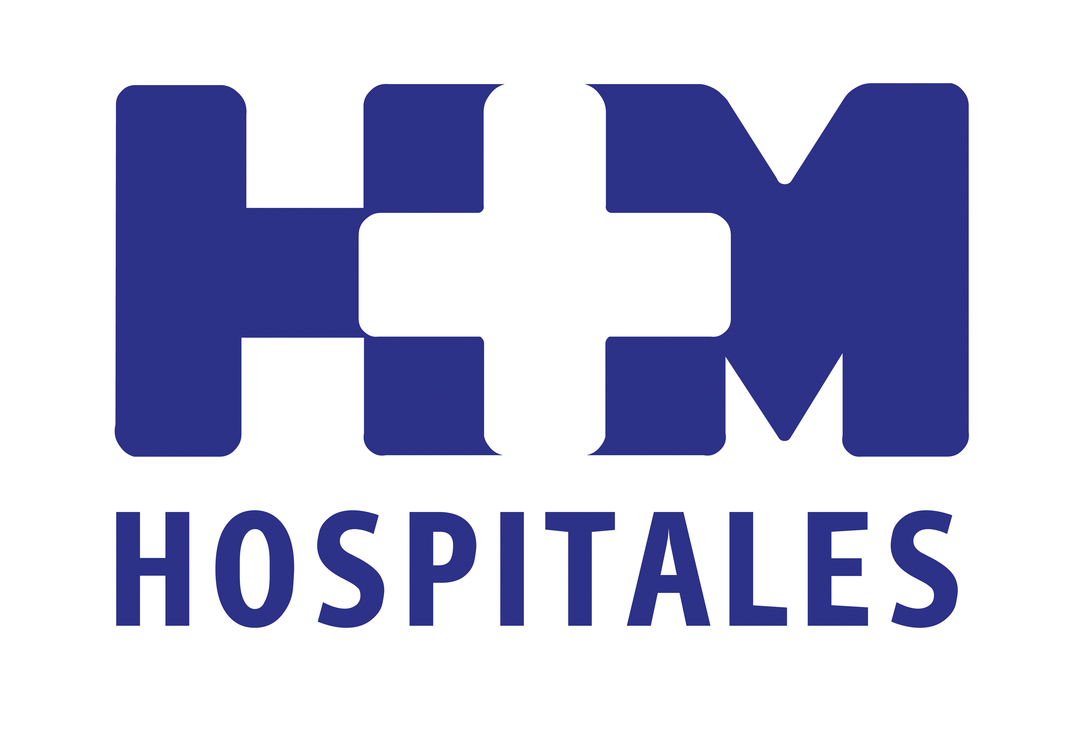

En HM Puerta del Sur contará con el primer PET-RM instalado en España

EL DR. JOSÉ LUIS CARRERAS, PIONERO EN EL USO DEL PET, PET-TAC Y PET-RM, NUEVO DIRECTOR DEL DEPARTAMENTO DE MEDICINA NUCLEAR DE HM HOSPITALES

- El servicio de Medicina Nuclear e Imagen Molecular de HM Puerta del Sur está dotado con las últimas tecnologías de esta especialidad en diagnóstico por imagen

- El equipo estrella del Servicio de Medicina Nuclear es un equipo multimodalidad PET-RM (Tomografía por Emisión de Positrones-Resonancia Magnética), que permite hacer simultáneamente ambas exploraciones (dos en uno)

- Estas tecnologías suponen importantes beneficios para los pacientes, como una disminución de la radiación y que en una sola prueba no invasiva ni especialmente molesta, su médico recibe mucha más información y más veraz sobre su enfermedad y por tanto no tiene que pasar por varias pruebas

Madrid, 29 de octubre de 2014. El Dr. José Luis Carreras Delgado, primer catedrático de Medicina Nuclear de España y Académico Numerario de la Real Academia Nacional de Medicina es el nuevo director del Departamento de Medicina Nuclear de HM Hospitales, aunque su principal lugar de trabajo será el nuevo Hospital Universitario HM Puerta del Sur. El Dr. Carreras fue pionero en PET y PET-TAC y actualmente, en PET-RM. Junto a él, en la primera línea, está la Dra. Lina García Cañamaque, que cuenta con una larga trayectoria en HM Hospitales y con amplia experiencia en PET-TAC y en todas las facetas de la Medicina Nuclear.

La función del Servicio de Medicina Nuclear es realizar estudios diagnósticos y tratar enfermedades de una forma eficaz y segura a partir de la utilización de pequeñas dosis de material radioactivo, conocido como radiofármaco. Para ello, el Dr. Carreras asegura que el servicio de Medicina Nuclear e Imagen Molecular de HM Puerta del Sur “está dotado con las últimas tecnologías de esta especialidad en diagnóstico por imagen. Asimismo, el equipo humano está constituido por un grupo de profesionales del máximo nivel y con amplia experiencia en la Medicina Nuclear convencional y en las nuevas técnicas”.

El equipo de neuroimagen más avanzado de España
El Dr. Carreras explica que el equipo estrella del Servicio de Medicina Nuclear es un equipo multimodalidad PET-RM (Tomografía por Emisión de Positrones-Resonancia Magnética), “que permite hacer simultáneamente ambas exploraciones (dos en uno) y es el primero de esta modalidad instalado en España”.

Actualmente, el PET-RM está indicado en Neurología, Oncología y Oncopediatría, Cardiología, patologías inflamatorias y probablemente se descubran más en el futuro. Además, supone un importante avance respecto a los métodos de imagen de los que disponemos en la actualidad, al aportar un mayor poder diagnóstico y una importante disminución en la radiación que reciben los pacientes.

El Servicio está dotado del resto del equipamiento estándar de un servicio de Medicina Nuclear, como Gammacámara-SPECT (Tomografía por Emisión de Fotón Sencillo) de última generación, sondas detectoras de ganglio centinela, sistemas de medida y de almacenamiento de material radiactivo, sistemas de inyección automática y sistemas de protección radiológica. El sistema de almacenamiento de imágenes e informes es el PACS del hospital, conectado también con el resto de los hospitales del grupo.

Estas tecnologías suponen importantes beneficios para los pacientes, como una disminución de la radiación y que en una sola prueba no invasiva ni especialmente molesta, su médico recibe mucha más información y más veraz sobre su enfermedad y por tanto no tiene que pasar por varias pruebas.

Conexión con los demás servicios del hospital
Aunque el Servicio de Medicina Nuclear colabora con todos los servicios de los hospitales del grupo, el Dr. Carreras señala que “existe una alianza estratégica con los servicios de Física Médica y de Radiodiagnóstico. La mejor explotación de los resultados de las imágenes de PET-RM requiere una especial y estrecha colaboración entre los radiólogos y los médicos nucleares trabajando codo con codo y aportando cada uno lo mejor de su experiencia y formación”. Asimismo, también es muy importante la aportación de físicos, ingenieros, informáticos, matemáticos, radiofarmacéuticos y otros especialistas, en una forma de trabajo multidisciplinar.

HM Hospitales
HM Hospitales está formado por diferentes hospitales médico-quirúrgicos privados, entre los que se incluyen el Hospital Universitario HM Madrid, Hospital Universitario HM Montepríncipe, el Centro Integral de Enfermedades Cardiovasculares (HM CIEC), Hospital Universitario HM Torrelodones, Hospital Universitario HM Sanchinarro, el Centro Integral Oncológico Clara Campal (HM CIOCC) y el Hospital Universitario HM Nuevo Belén, todos ellos con la mayor cualificación técnica y humana. En 2014 se integran, además, el Grupo Hospitalario Modelo, referencia indiscutible en A Coruña y en Galicia, formado por el Hospital HM Modelo y la Maternidad HM Belén, y el Instituto Médico Integral (IMI), de Toledo.

Basado en un Decálogo y en el Juramento Hipocrático, dirigido por médicos y con el objetivo de ofrecer una medicina de calidad, basada en la asistencia, docencia e investigación, los diferentes centros de HM Hospitales se han dotado con una tecnología de vanguardia y cuentan con el personal mejor cualificado y más humano.

Todos los centros de HM Hospitales funcionan de forma integrada. Para ello, existe una estructura corporativa con servicios centralizados, así como diferentes herramientas informáticas de gestión integral. Esto permite una actuación complementaria y sinérgica de estructuras, servicios y equipamientos, con el máximo aprovechamiento de los recursos tecnológicos y humanos.

Más información: www.hmhospitales.com

Para más información:

DPTO. DE COMUNICACIÓN DE HM HOSPITALES
María Romero
Tel.: 91 216 00 50 / Móvil: 667 184 600
E-mail: mromero@hmhospitales.com

